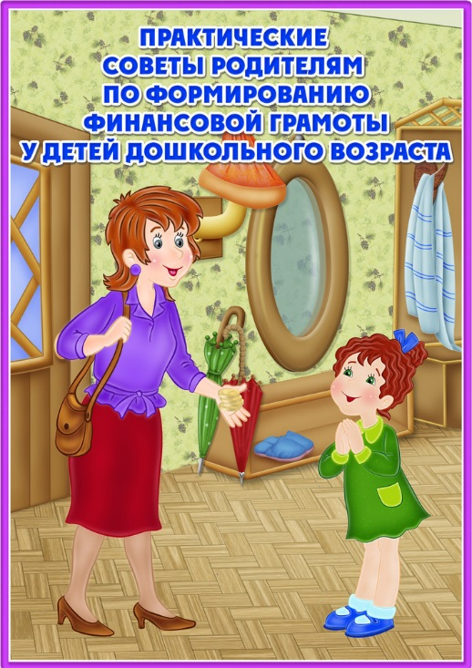

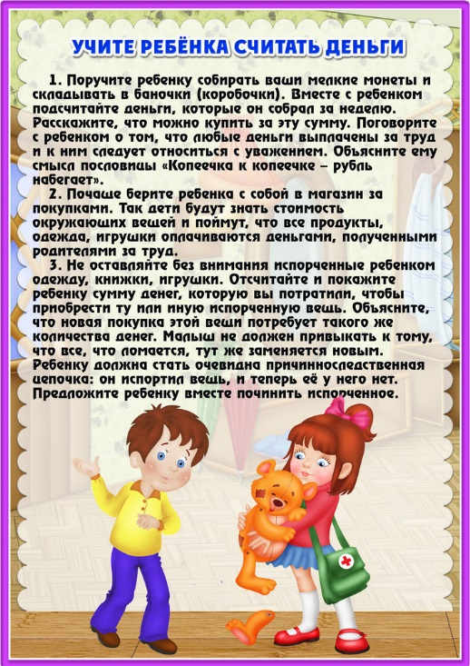
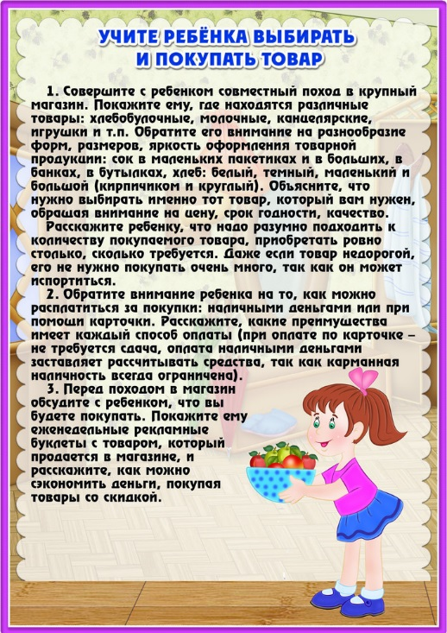
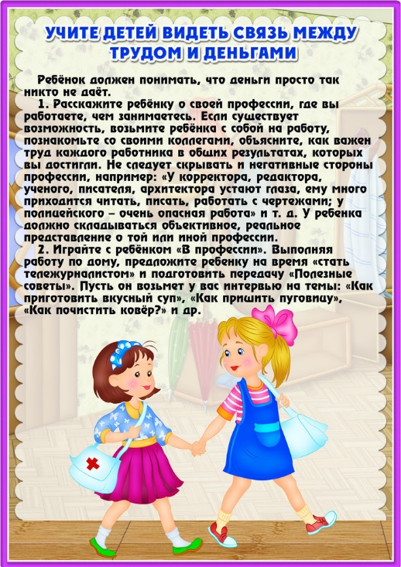
Памятка для родителей
Предлагаем несколько советов по построению взаимоотношений с Вашим ребенком в финансовой сфере, которые позволят ему впоследствии ощущать себя максимально комфортно при взаимодействии с деньгами.
Выдавайте детям карманные деньги.
Для формирования основ финансовой грамотности нужна развивающая среда. Важно, чтобы у ребенка были свои собственные деньги, которые он может тратить по собственному усмотрению. Только на своём опыте управления деньгами ребенок сможет научиться эффективно их тратить, сохранять и вкладывать.
Договоритесь с ребенком о размере и период выдачи карманных денег.
Карманные деньги являются предметом для обсуждения с ребенком. Необходимо в общении с ребенком рассказать о его новых правах и возможностях. Определите вместе с ребенком период, который вы будете выделять определенную сумму карманных денег (один раз в неделю, по субботам и т.д.).
Не нужно платить ребенку за помощь по дому и не лишайте карманных денег в качестве наказания.
В формировании основ финансовой грамотности ребенка основным инструментом являются именно карманные деньги, а не доступ к ним. Поэтому очень важно придерживаться достигнутых с ребенком договоренностей по периоду и объему денежных средств, которые он получает. Стоит воздержаться от использования их в качестве элемента мотивации или демотивации.
Не увлекайтесь контролем расходов.
Предоставленные карманные деньги ребенку дают возможность научиться в реальной и при этом безопасной ситуации самому принимать решения по поводу своих финансовых средств. Поэтому не нужно увлекаться тотальным контролем за его расходами, позволяя ребенку самому находить решения и обращаться к вам за помощью. Полезно время от времени разбирать расходы ребенка, особенно если у него не получается самостоятельно их контролировать. В таком случае можно обсудить с ребенком причину такой ситуации и предложить выдавать деньги меньшими суммами на меньшие периоды — чем меньше период, тем проще контролировать траты.
Расскажите ребенку, для чего нужна копилка.
Обсудите с ребенком суть копилки. Расскажите ребенку как можно накопить денежные средства с помощью копилки. Обсудите с ребенком что бы он хотел приобрести на накопленные деньги. Это может быть: игрушка, смартфон, конструктор Lego или любая другая интересующая ребенка вещь. Составьте вместе с ребенком график накоплений. Спустя несколько недель обсудите успехи вашего мероприятия, или неудачи.
Договоритесь о помощи при крупной покупке.
Копить на важную вещь для ребенка нужно долгое время, и чтобы стимулировать ребенка к поставленной цели, необходимо договориться с ним о том, что, накопив какую-то часть 30-50% от необходимой суммы, вы добавите недостающую часть и он сможет купить то что было запланировано.
Включите в карманные деньги часть расходов.
Последующим шагом можно ввести оплату текущих расходов на ребенка в его личные руки. За некоторые статьи расходов ребенок может отвечать самостоятельно, в зависимости от возраста это могут быть: подарки родителям и братьям, одежда, питание в школе, оплата за интернет, и т.д. Со временем перечень расходов станет увеличиваться до тех пор, пока расходы ребенка не попадут в его зону ответственности.
Помогите ребенку контролировать расходы.
Расскажите ребенку о понятии контроля над расходами. Наглядно продемонстрируйте, каким образом у него будет оставаться больше свободных денег, если он будет контролировать свои расходы. Подумайте вместе над тем, какую статью расходов можно уменьшить, и как конкретно это сделать (мобильная связь, транспорт, еда вне дома и т.д.).
Будьте примером.
Лучшим примером по финансовой грамотности ребенка в первую очередь являются родители, то, как они ведут семейный бюджет. Все чему вы будете учить своего ребенка теоретически, нужно подкреплять и практически, а именно быть примером для подражания.

